28-го января в г.Павлодаре школа таэквондо "Ким сонг су" прошел Чемпионат области по Грэпплингу «AIGA» среди всех возрастов.
Воспитанники клуба «ӨРКЕН» заняли следующие места.

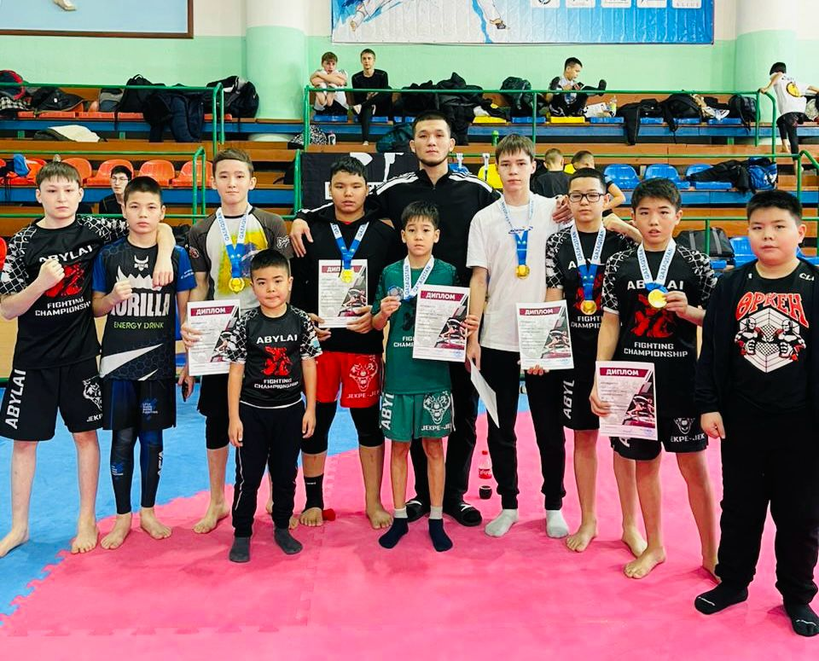
- Султанбаев Саян 2009-2010, 45 кг 1-е место
- Дробашко Илья 2009-2010, 57 кг 1-е место
- Кайыргельды Руслан 2011-2012, 43 кг 1-е место
- Марат Хамза 2011-2012, +59 кг 1-е место
- Набиолла Алмаз 2009-2010, 49 кг 1-е место
- Султанбаев Ислам 2011-2012, 31 кг 2-е место
Мы поздравляем тренера Рщанова Алтынбека Сергалиевича, а также
всех участников чемпионата, желаем дальнейших побед

Открытый чемпионат города Павлодар по муайтай

С 18 по 20 января 2024 года прошел открытый чемпионат города Павлодар по муайтай во дворце спорта "Баянтау",среди детей,юношей и молодежи. Целью мероприятия стала популяризация здорового образа жизни и профилактика подростковой преступности. Воспитанник ДПК "Бiрлик"-Курманов Тимур, занял 2 место.
Тренер: Ракишев Жандос Сейткенович
Поздравляем!

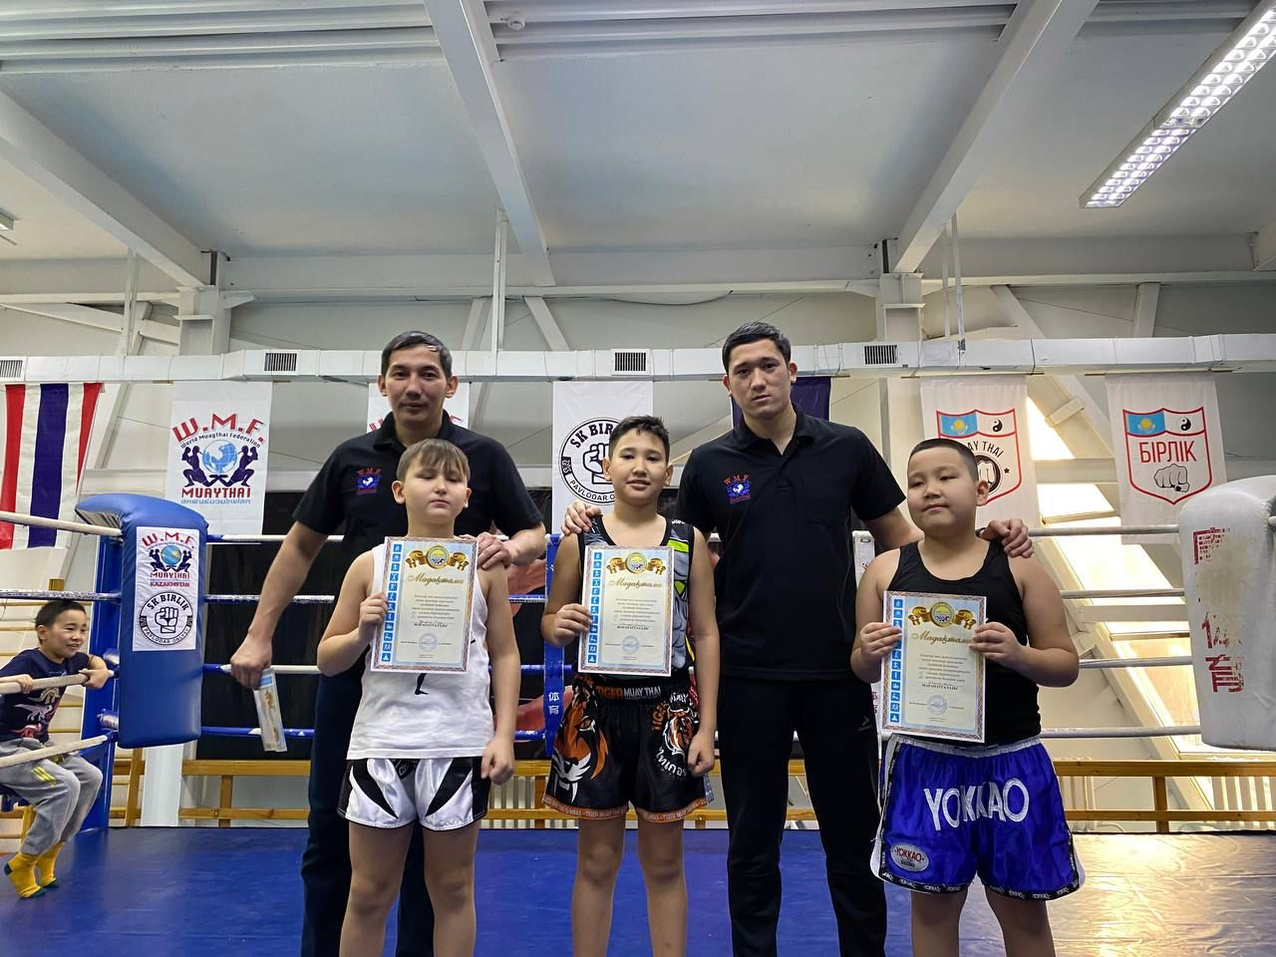

Муайтайдан Павлодар қаласының ашық чемпионат

2024 жылғы 18-20 қаңтар аралығында "Баянтау" спорт сарайында балалар, жасөспірімдер мен жастар арасында муайтайдан Павлодар қаласының ашық чемпионаты өтті. Іс-шараның мақсаты салауатты өмір салтын насихаттау және жасөспірімдер қылмысының алдын алу болды. "Бірлік" БЖК тәрбиеленушісі-Құрманов Тимур 2 орын алды.
Жаттықтырушы: Рақышев Жандос Сейіткенұлы Құттықтаймыз!

«The Sunrise» республиканский онлайн олимпиада.

Жаңа жылдық мерекелер қарсаңында "The Sunrise" үйірмесінің тәрбиеленушілері Юрасова Милана мен Юрасова Арина Республикалық қашықтықтан өтетін олимпиадалар орталығы ұйымдастырған республикалық онлайн олимпиадаға қатысты. Екі қатысушы да тапсырмаларды лайықты орындап, 1 орынға ие болды! Педагог Карашашева Айгуль Канатовнаны Құттықтаймыз!

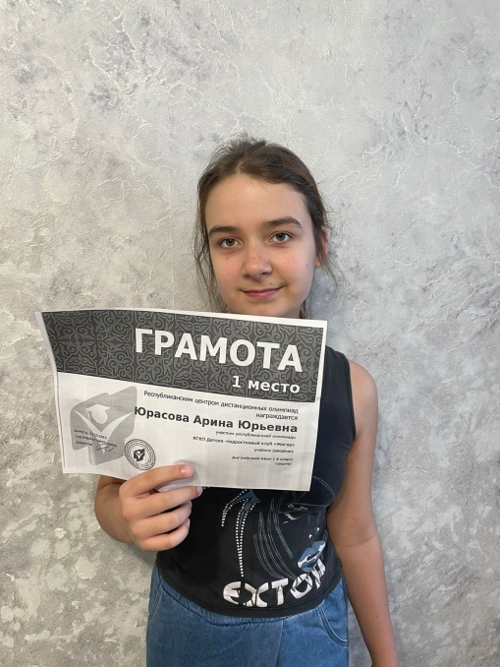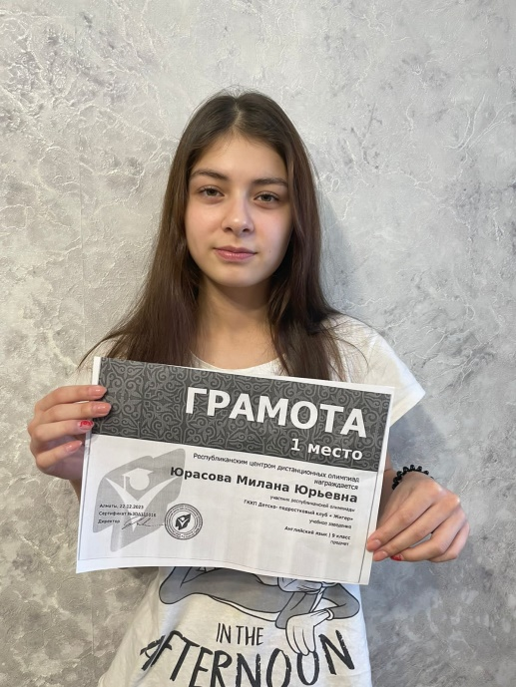

Накануне Новогодних праздников воспитанники кружка «The Sunrise» Юрасова Милана и Юрасова Арина приняли участие в республиканской онлайн олимпиаде, проведенной РЦДО. Обе участницы достойно справились с заданиями и заняли 1 места!
Педагог Карашашева Айгуль Канатовна Поздравляем!

Турнир по боксу на призы "Деда Мороза"

С 21 по 23 декабря, 2023 г. в г.Карасук Новосибирской прошел новогодний турнир по боксу на призы "Деда Мороза" среди юношей 2014-2015, 2012-2013г.р. В турнире приняли учатие боксёры Новосибирской области, Алтайского края и г.Пввлодар. 8 воспитанников ДПК "Жигер" завоевали 8 медалей разного достоинства:
Чемпионами турнира и обладателями золотых медалей стали:
- Баймурат Султан;
-Темиржан Ибрагим;
-Ерболат Дархан;
-Жусупов Алишер.

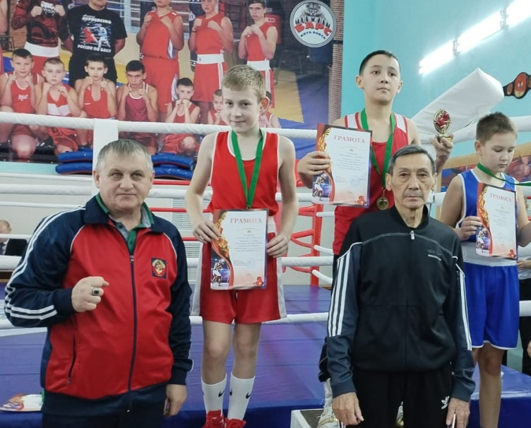

Серебряную медаль завоевал Магзумов Дидар;
Обладателями бронзовых медалей стали:
- Кабыш Нурсултан;
- Берик Абильмансур;
- Аркен Мухаммед Али.
Тренер Жаменкенов Ертай Хайруллинович

2023 жылғы 21-23 желтоқсан аралығында Новосібірдегі Қарасұқ қаласында 2014-2015, 2012-2013 ж.т. жасөспірімдер арасында "Аяз Ата" жүлдесіне бокстан жаңа жылдық турнир өтті. "Жігер" БЖК-ның 8 тәрбиеленушісі әртүрлі номинациядағы 8 медальді жеңіп алды:
Турнир чемпиондары мен алтын медаль иегерлері атанды:
- Баймұрат Сұлтан;
- Теміржан Ибрагим;
- Ерболат Дархан;
- Жүсіпов Әлішер.
Күміс медальді Магзумов Дидар жеңіп алды;
Қола медаль иегерлері атанғандар:
- Қабыш Нұрсұлтан;
- Берік Әбілмансұр;
- Аркен Мұхаммед Әли.
Жаттықтырушы Жәменкенов Ертай Хайруллинұлы

21 декабря в ДПК "Жигер" в подразделении ДПК "Оркен" прошло первенство города Павлодара среди дворовых клубов по борьбе "Самбо" среди юношей 2013-2015 г.р., посвященных Дню Республики Казахстан. Приняли участие ДПК "Оркен", ДПК "Дос" , ДПК " Сункар" . В общем командном зачёте первое место заняла сборная команда ДПК "Оркен", Второе место - ДПК "Дос" и третье место ДПК " Сункар"
1 места:
1)Қайыржан Жансултан " Оркен" -21кг
2) Квиташ Матвей "Оркен" -38кг
3) Султанов Ислам"Оркен"-32 кг
4) Асетұлы Ислам "Оркен"-55кг
5) Балғабек Ибрагим "Сункар"-23кг
6) Зарыдхан Сунғат "Дос" -26кг
7) Бахыткельдинов Расул "Дос" -29 кг
2 места:
1) Қайыркелды Расул " Оркен" -55 кг
2) Гаркунов Валерий "Оркен" -32кг
3) Саленов Али"Дос" -21кг
4) Еркінбекұлы Қасым " Оркен" -23кг
5) Шамшел Мухаммед "Дос" -26кг
6) Қабдулмажит Елназар "Сункар" -29 кг
3 места:
1) Нурматов Руслан "Оркен" -21 кг
2) Бруцкий Матвей " Оркен" -23 кг
3) Кеншілік Данияр " Оркен" -26 кг
4) Ермек Алихан "Сункар" -29 кг
5) Жүсіп Сүйіндік "Оркен" -29 кг.
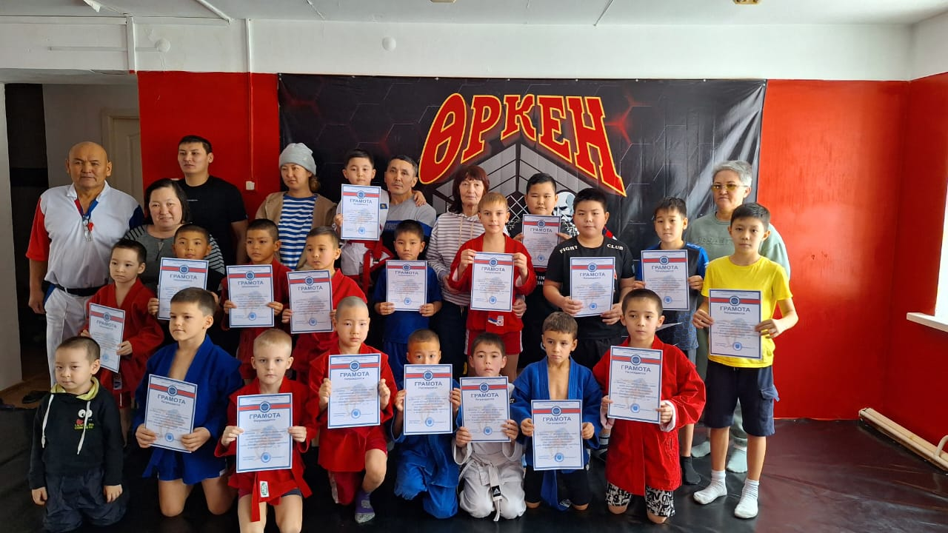

21 желтоқсанда "Жігер" БЖК "Өркен" БЖК бөлімшесінде Қазақстан Республикасы күніне арналған 2013-2015 ж.т. жасөспірімдер арасында "Самбо" күресінен аула клубтары арасында Павлодар қаласының біріншілігі өтті. "Өркен" БЖК, "Дос" БЖК, "Сұңқар" БЖК қатысты . Жалпы командалық есепте бірінші орынды "Өркен" БЖК құрама командасы, екінші орынды "Дос" БЖК және үшінші орынды "Сұңқар"БЖК иеленді
1 орын:
1) Қайыржан Жансұлтан "Өркен" - 21кг
2) Квиташ Матвей "Өркен" - 38кг
3) Сұлтанов Ислам "Өркен" -32 кг
4) Әсетұлы Ислам "Өркен" - 55 кг
5) Балғабек Ибрагим "Сұңқар" - 23кг
6) Зарыдхан Сұңғат "Дос " - 26кг
7) Бақыткелдинов Расул "Дос " -29 кг
2 орын:
1) Қайыркелді Расул "Өркен" -55 кг
2) Гаркунов Валерий "Өркен" - 32кг
3) Саленов Али "Дос" - 21кг
4) Қасымбекұлы Қасым "Өркен" - 23кг
5) Шамшел Мұхаммед " Дос " - 26кг
6) Қабдулмажит Елназар "Сұңқар" -29 кг
3 орын:
1) Нұрматов Руслан "Өркен" -21 кг
2) Бруцкий Матвей "Өркен" -23 кг
3) Кеншілік Данияр "Өркен" -26 кг
4) Ермек Әлихан "Сұңқар" -29 кг
5) Жүсіп Сүйіндік "Өркен" -29 кг. Құттықтаймыз!

"Жаңа жылдың хикаясы" атты қайырымдылық жаңа жылдық қойылым

2023 жылғы 26 желтоқсанда "Жігер" БЖК негізінде балалары бар әйелдерді әлеуметтік-психологиялық оңалту орталығындағы (дағдарыс орталығы) балаларға арналған қайырымдылық жаңа жылдық қойылым өтті. Іс-шараға ертегі кейіпкерлері , Аяз Ата, Ақшақар, сүйікті мультфильм кейіпкерлері Көк трактор, Олаф, кетіп бара жатқан және жаңа жылдың символдары қатысып, балаларға көтеріңкі көңіл күй сыйлады.
Аяз Ата мен Ақшақар барлық қонақтарды келе жатқан Жаңа 2024 жылмен құттықтады, шыршаның айналасында айналып әндер айтылды,ойындар ойнатылды және билер биледі. «Аяз Атаның шеберханасы» атты шеберлік сабағы өткізілді
Балаларға арналған жаңа жыл - ең әдемі, ең жұмбақ және сиқырлы мереке! Балалар оны асыға күтеді. Олар үшін жаңа жылдық сыйлықтар мен тосынсыйлар - ертегі мен сиқырға сенудің, жағымды эмоциялар алудың тағы бір себебі.

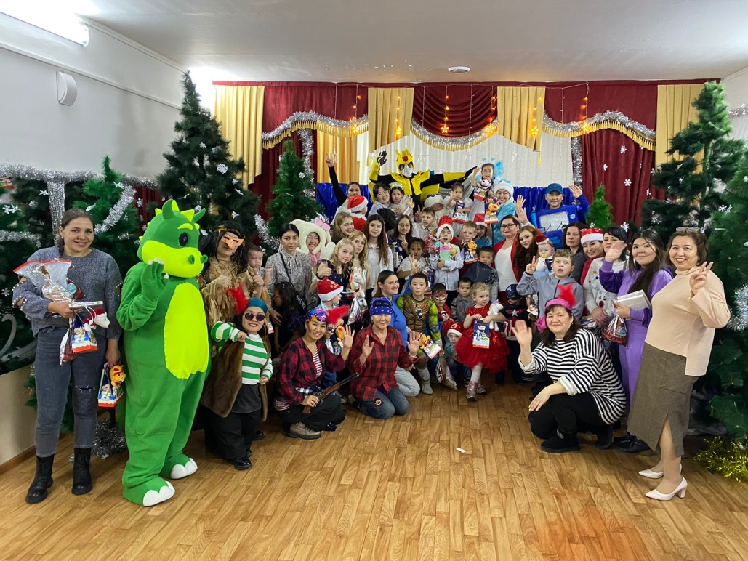
Қаланың кәсіпкерлері мереке сиқыршылары болды: «City Centre» СҮ, «Кренделия» ЖШС, «Айгеримм» ЖШС фирмасы, «Мода Стиль» ерлер киімі дүкені. Полиция басқармасының қызметкерлері балалар трансферін ұйымдастырды.
Мереке көңілді және өте қызықты өтті. Балалар көптеген жағымды эмоциялар мен ұмытылмас әсерлер алды.

2023 жылғы 16-17 желтоқсанда Павлодар қаласында самбодан қалалық біріншілік өтті.
«Wrestling» секциясының тәрбиеленушісі Ақжанов Санжар біріншіліктің қола жүлдегері атанды. Жас өспірімдерді тәрбиелеп жүрген жаттықтырушы Токкожин Азамат Оразгелдіұлы. Құттықтаймыз!

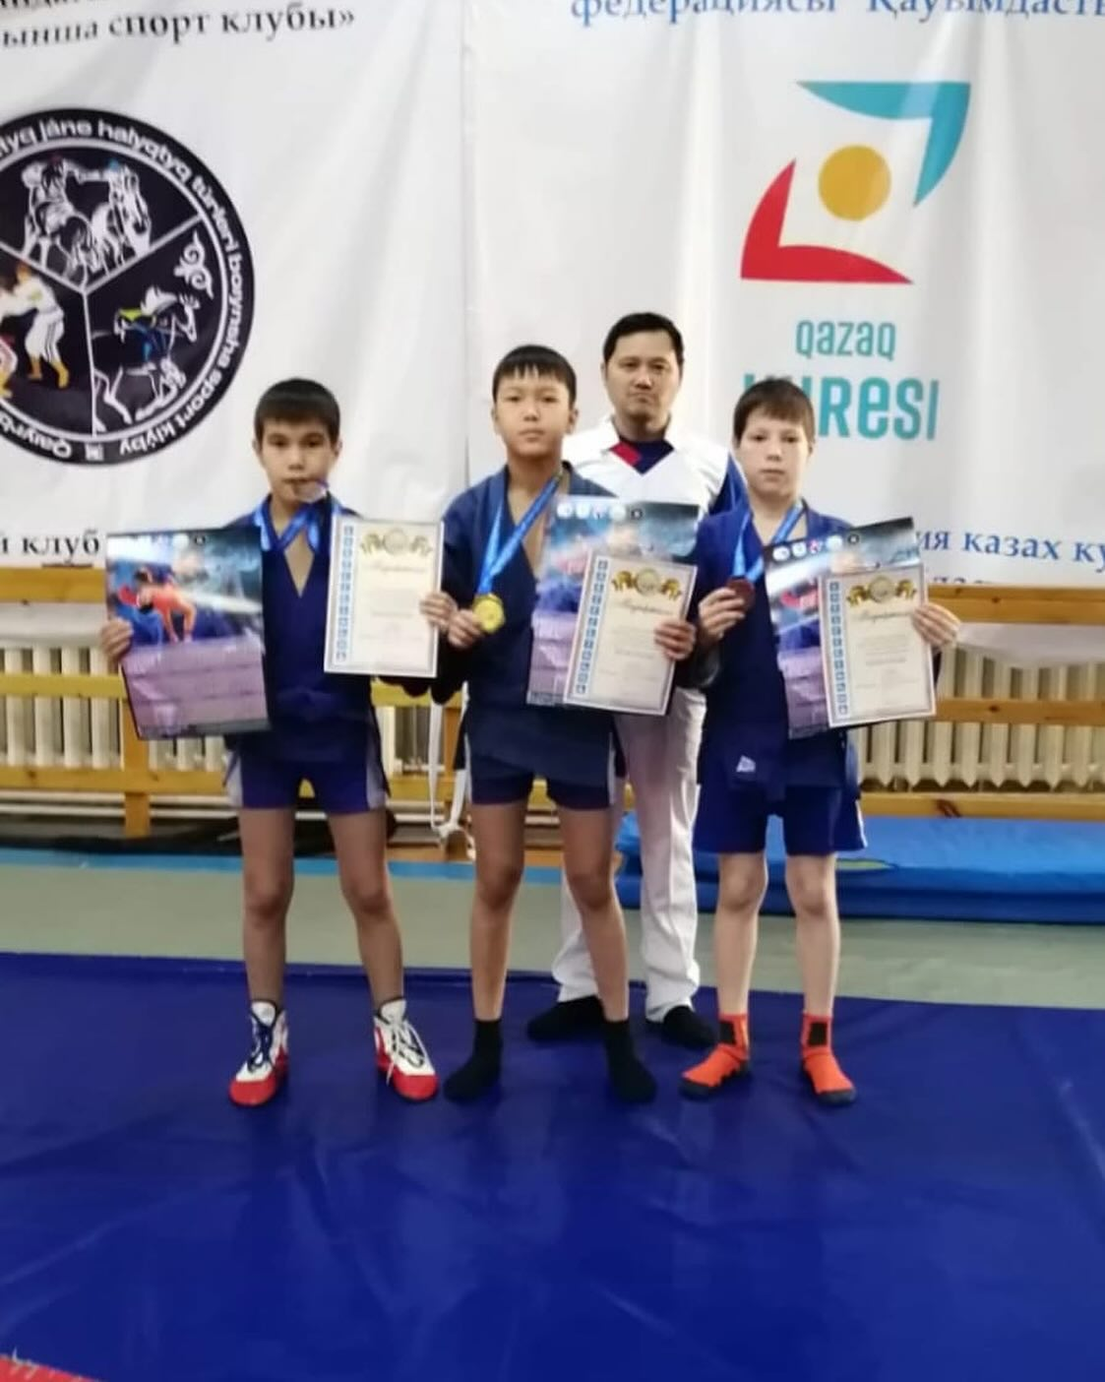

16-17 декабря, 2023 г., в г.Павлодар прошло городское первенство по самбо. Воспитанник секции “Wrestling” Акжанов Санжар стал бронзовым призером первенства. Воспитывает и тренерует руководитель секции тренер Токкожин Азамат Оразгельдинович. Поздравляем!

Успех жигеровцев в Республиканском фестивале по спортивным бальным танцам

В Открытом Чемпионате НСТ РК по спортивным бальным танцам «NDC KAZAKHSTAN OPEN CHAMPIONSHIP» приняли участие 1315 человек из 5 стран мира, в том числе 5 воспитанников детско-подросткового клуба «Дос», подразделения детско-подросткового клуба «Жигер» отдела образования г. Павлодара. Фестиваль состоялся в Президентском Центре РК г. Астана, 16-17 декабря, организован Всемирным танцевальным советом танца WDC, Всемирной танцевальной организацией танца WDО, Национальным советом танца в Казахстане NDC.
Фестиваль проводился в форме конкурсной программы по категориям, разделяющимся по возрасту и уровню танцев по 3 - 4 номинациям. Жигеровцы заняли 17 призовых мест.

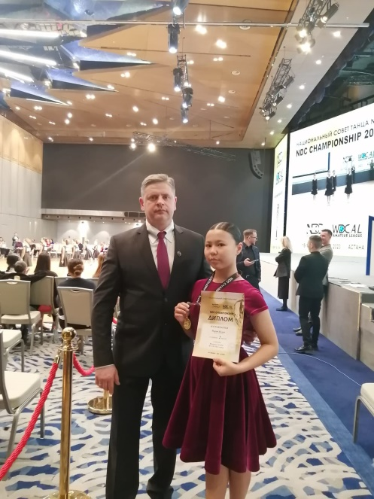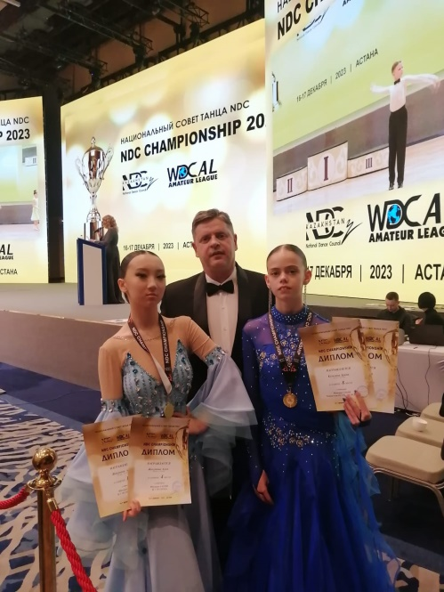

Воспитанники клуба «Дос» заняли:
I место в категории «Юниоры 1+2» до 16 лет и младше Н 4 класс Жакупова Алуа, учащаяся 8 класса СОШ № 29.
II в категории «Ювеналы 1» до 7 лет и младше Н 2 класс Кабиева Ясмин, учащаяся 1 класса СОШ № 5.
II в категории «Ювеналы 2» 10-11 лет и младше Н 3 класс Марат Ясмин, учащаяся 5 класса гимназия им. Абая.
III место в категории «Ювеналы 1» до 7 лет и младше Н 2 класс - Кулагина Вика, учащаяся 1 класса СОШ № 5,
III место в категории «Юниоры 1» 12 - 13 лет Н 4 класс - Кулагина Арина, учащаяся 6 класса СОШ № 5,

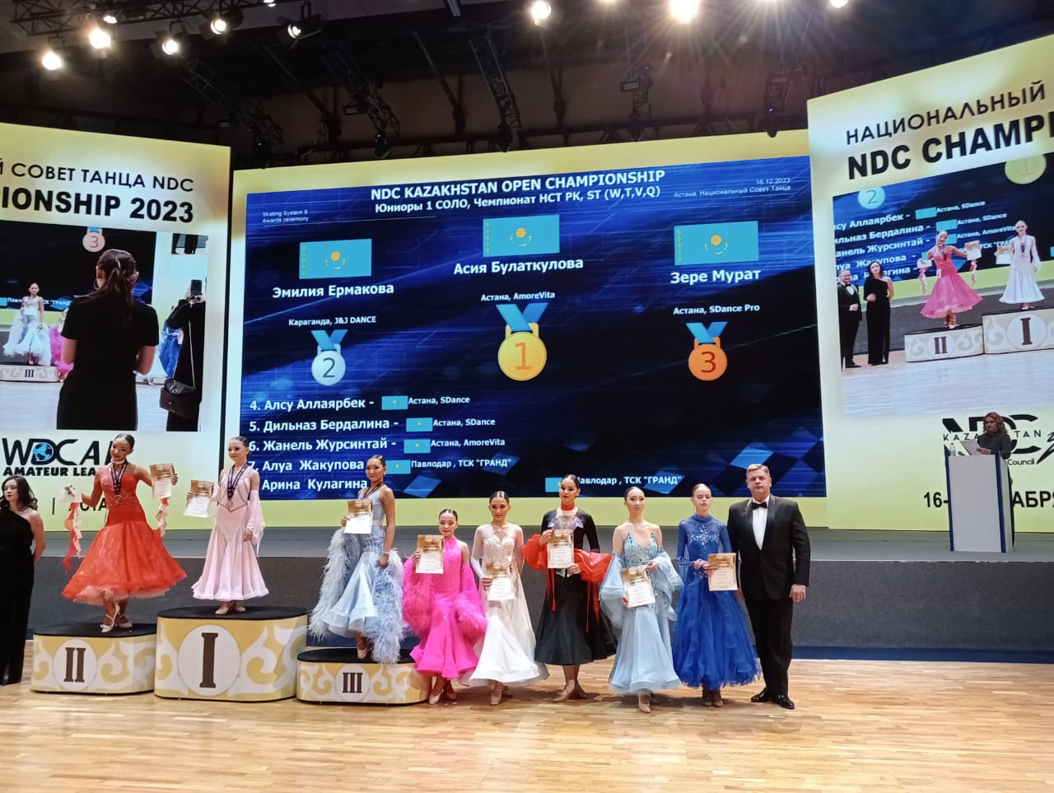

Все воспитанницы посещают кружок спортивно-бальных танцев не первый год, являются активными участницами международных и республиканских фестивалей. Хотелось бы выразить огромную благодарность родителям воспитанников за их поддержку, - подводя итоги фестиваля сказал Шевчук Павел Павлович, педагог клуба «Жигер», судья международной категории WDC, преподаватель спортивно-бальных танцев «Member». Поздравляем всех победителей. Молодцы!

15-16 желтоқсан аралығында, Бегенбай Батырды еске алуға арналған жасөспірімдер және жастар арасынлағы (12-13) жас, (14-15)жас, (16-17 )жас, муайтайдан (W.M.F.) Республикалык турнирі өтті. Аталмыш турнирінде біздің жасөспірімдер қатысып жүлдеге ие болды.

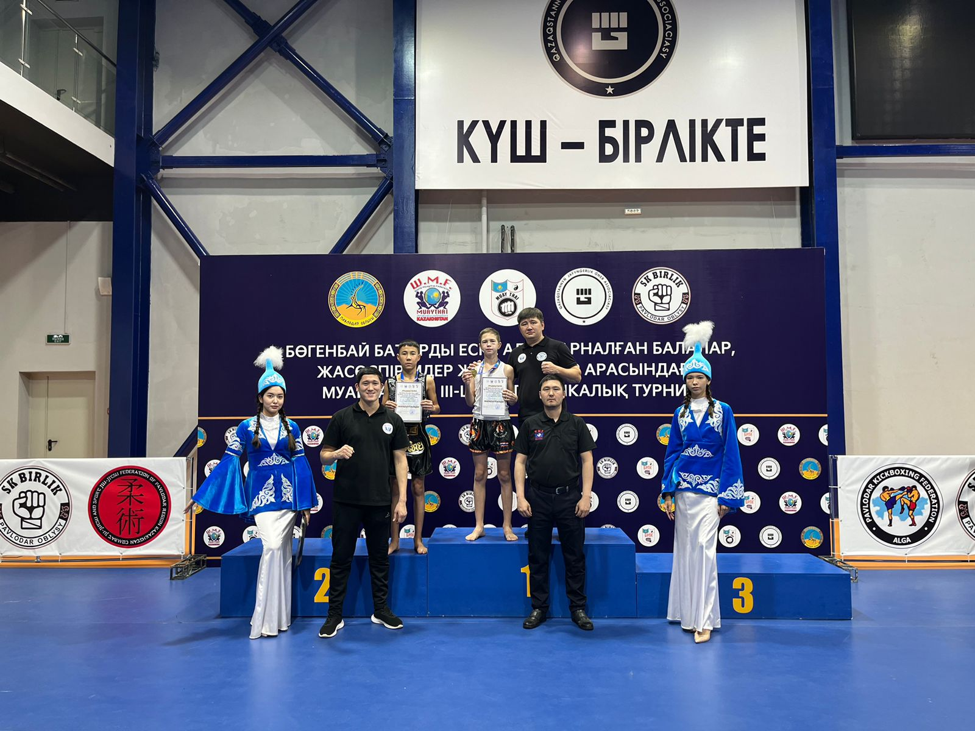

1 орын Кусаинов Арыстан, Некрасов Глеб
2 орын Кусаинов Қайрат
3 орын Шабанбай Исмағыл.
Құттықтаймыз. Жарайсыңдар!

Кикбоксингтен біріншілік өтті.

2023 жылғы 6 және 7 желтоқсанда Павлодар қаласы жастарының арасында "Батыр" БЖСМ-де кикбоксингтен біріншілік өтті. Аталмыш іс шара барлық жақтан жақсы ұйымдастырылып сонымен қатар барлық спортшылар жоғары деңгейде дайындалып келді.

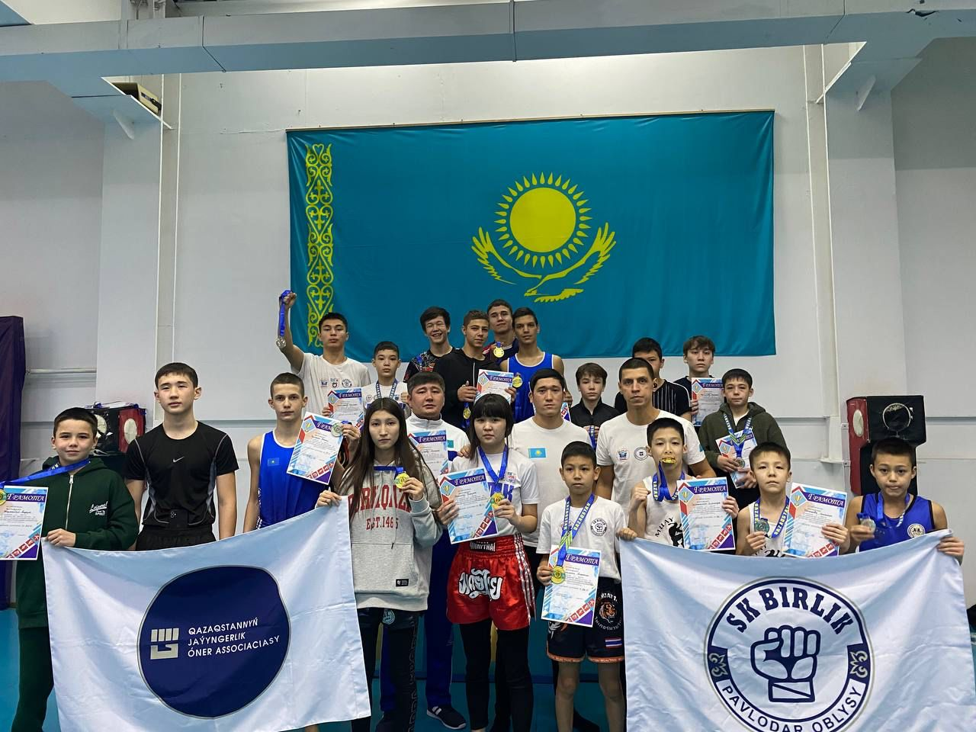

Атап кетсек осы кикбоксинг біріншілігінің "Бірлік" БЖК жеңімпаздары:
Құсайынов Қайрат, Құсайынов Арыстан, жас өспірімдерді жаттықтырушы Рақышев Жандос Сейіткенұлы тәрбиелеп осындай жетістікке жеткізіп отыр. Біз шын жүректен құттықтаймыз! Жарайсыңдар балалар!

«Абай оқулары» республикалық конкурсынының жеңімпаздары
“Мың бала” зияткерлік орталығы Қазақстан Республикасының Оқу - ағарту министрінің 2011 жылғы 7 желтоқсандағы №514 бұйрығына сүйене отырып 2023 - 2024 оқу жылының қазан - қараша айындағы ұйымдастырған «Абай оқулары» республикалық конкурсына қатысқан "Білігіштер" үйірмесінің тәрбиеленушілері Совет Бексұлтан бас жүлде,
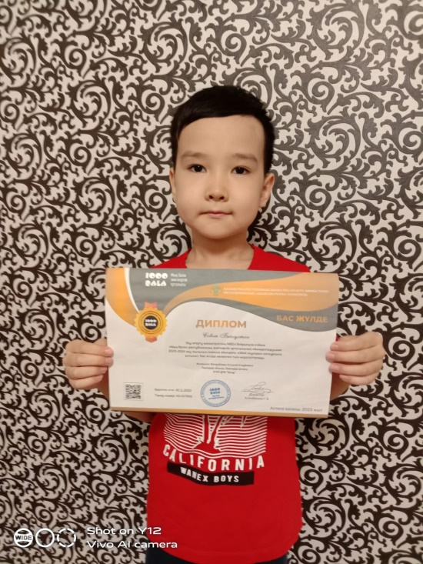
Болкен Қаһарман 2 орын, Азат Айкүміс 3 жүлделі орындарға ие болды. Үйірме жетекшісі алғыс хатымен марапатталды.
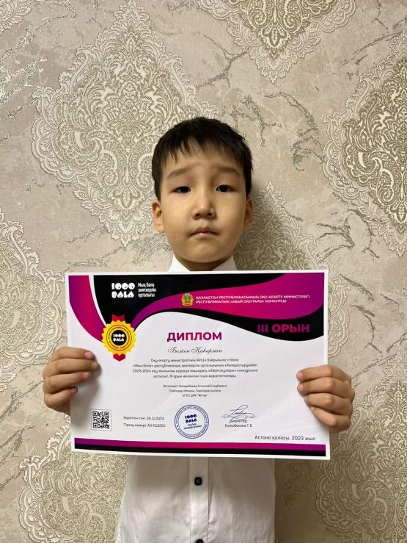
Біз шың жүректен біздің жеңімпаздарды құтықтаймыз!
Жарайсыңдар балалар!

Еліміздің астанасы Астана қаласында 2023 жылғы 30 қараша мен 3 желтоқсан аралығында бокстан жасөспірімдер арасында ашық республикалық турнир өтті. Турнирге Қазақстанның барлық өңірлерінен 300-ден астам боксшы қатысты.
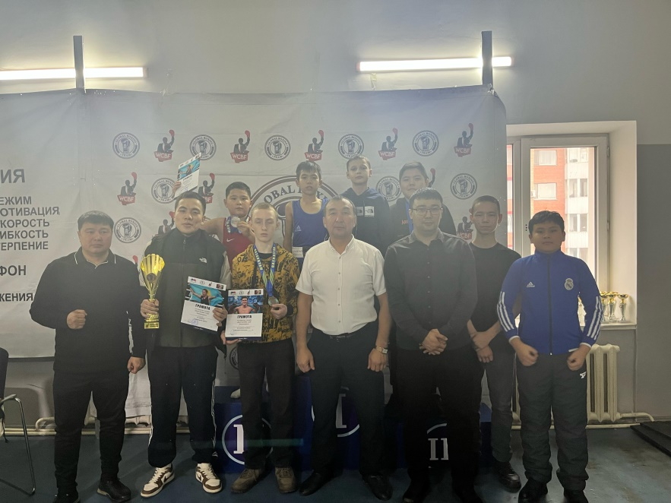
"Рақым" клубының тәрбиеленушілері 3 түрлі медаль жеңіп алды:
2 орын- Лукман Әділет
3 орын-Дюсенов Шыңғыс,
3 орын-Сүлейменов Нұрлан.
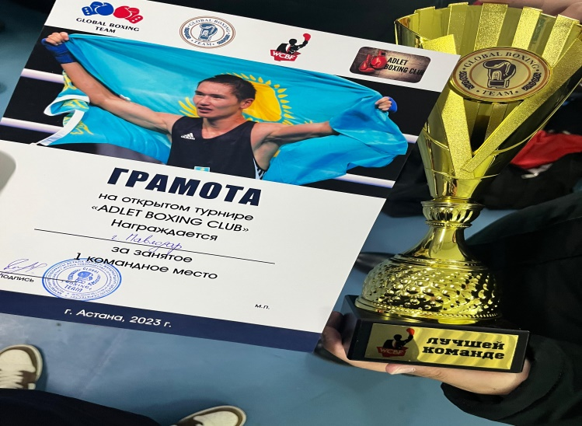

Жеңімпаздар мен жүлдегерлерді дайындағаны үшін жаттықтырушы Досжанов Мейрам Бауыржанұлы марапатталды. Құттықтаймыз! Жарайсыңдар!

